Biológia
- A) Írd a képek alá a szövetek neveit! (4 pont)
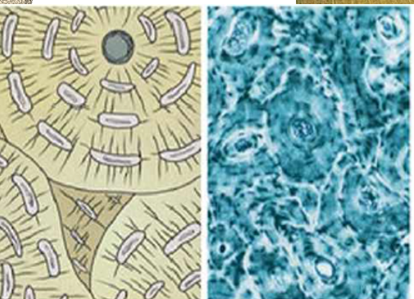 | 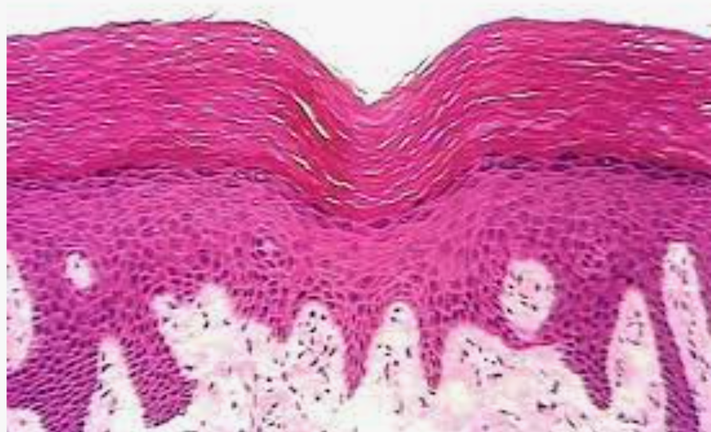
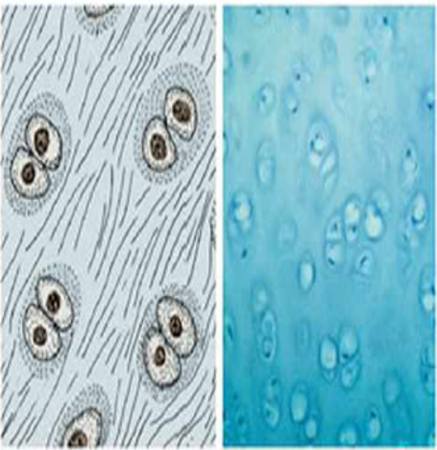 | 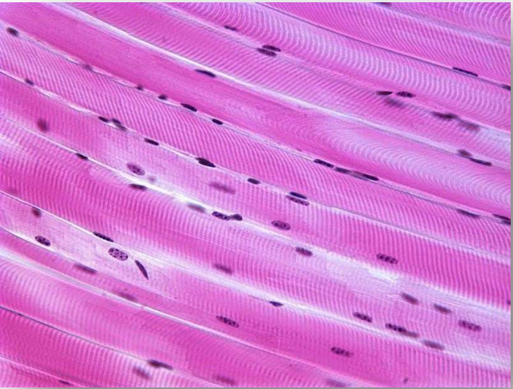
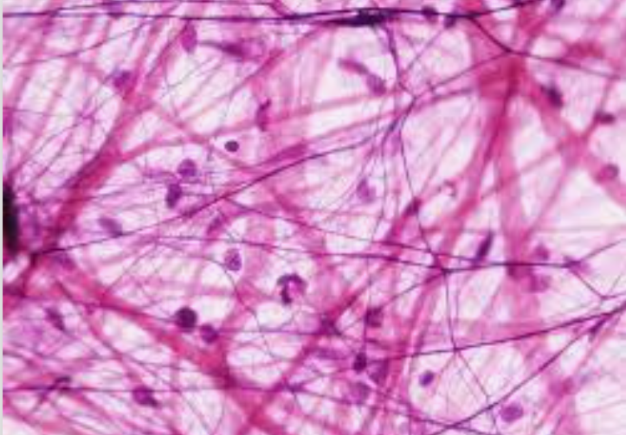 | 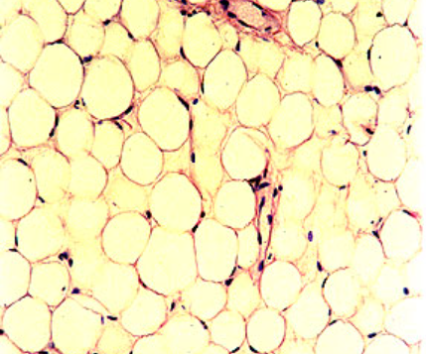
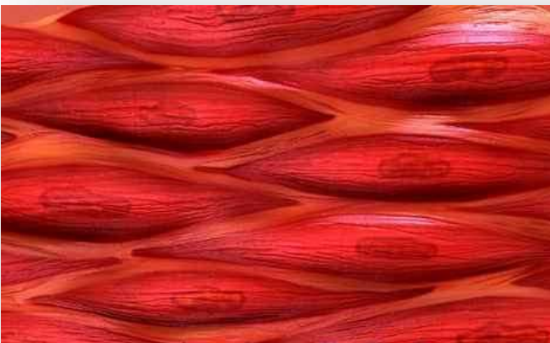 | 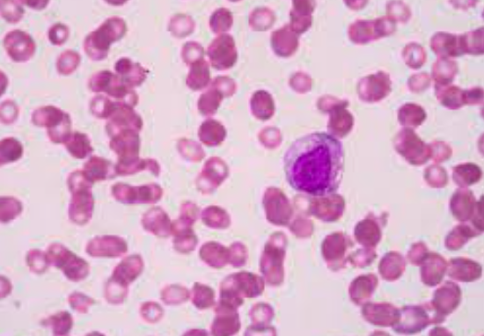
7. | 8.

1.B) Az alábbiakban állításokat olvashatsz. Minden állítás mellé annak a szövetnek a számát írd, amelyikre igaz az állítás. Egy állításhoz több szövet száma is tartozhat. (6pont)
a. támasztó szövetekhez tartozik ________________________________
b. a bőr felépítésében is részt vehet ______________________________
c. sejtjei hosszúkás alakúak ____________________________________
d. csontok végeit boríthatja ____________________________________
e. belőle kialakuló részek varratosan kapcsolódhatnak _______________
f. összehúzékony fehérje fonalakat tartalmaz: _____________________

II. feladat: Immunrendszerünk működése (8 pont)
Írd az állítások mellé annak a kifejezésnek a betűjelét, amelyikre az állítás vonatkozik!
A/ vérkeringés
B/ nyirokkeringés
C/ mindkettő
D/ egyik sem
_____ anyagokat szállít
_____ a belső védelmi rendszer része
_____ csak gyűjtőerekből áll az érrendszere
_____ nyiroksejteket termel
_____ vörösvérsejteket tartalmaz
_____ nyiroksejteket tartalmaz
_____ verőereket is tartalmaz
_____ a zsírok felszívásában játszik szerepet

III. Orvosi rendelőben (7 pont)
Az alábbiakban különböző tüneteket olvashatsz. Írd a tünetek mellé milyen betegségre utalhatnak!
1. Napi többszöri vizeletürítés, gyakran fájdalommal jár, egy alkalommal kevés vizelet, gennytől zavaros. ___________________________________________
2. Bal oldali mellkasban sugárszerűen kiinduló erős fájdalom, bal kéz zsibbadása, gyengeség, sápadt bőr. ___________________________________
3. Sápadtság, gyengeség, féloldali bénultság, fejfájás, szédülés. ________________________________________________________________
4. Kínzó fájdalom a derék tájékon, átsugározhat. Rohamszerűen jelentkezik. ________________________________________________________________
5. Fájó hát, magas láz, gyakran erős köhögés. ___________________________
6. O-alakban görbült végtagcsontok. ___________________________________
7. Vizes véres folyadék szivárog a fülből. ______________________________

Fizika

1. A talajon fekszik egy 5 m hosszú lánc, aminek az összes tömege 7,3 kg. A lánc egyik végét elkezdik lassan emelni, míg az 7 m magasságba kerül.
a) Készítsd el az emelés F-h (erő-magasság) grafikonját! (3 pont)

Mennyi munkát végez az emelő, amíg a lánc magasabb vége…
b) … 3 m magasan van? (3 pont)
c) … 5 m magasan van? (2 pont)
d) … 7 m magasan van? (2 pont)

2. Jégtábla úszik a vízen. Felső vízszintes lapjának területe 4 m². A jégtábla vastagsága 30 cm.
- Rajzold be a jégtáblára ható erőket! (3 pont)
- A jégtábla hány százaléka merül a vízbe? (90%-a) (2 pont)
- Maximum hány pingvin állhat rá a jégtáblára anélkül, hogy az elsüllyedne?
Egy császárpingvin tömege nagyjából 23 kg. (3 pont)

3. Laci esővizes tartályában az egyik nap 60 liter 26 °C-os víz áll. Ekkor egy gyors jégeső érkezik, ami belehull a tartályba is. Negyed órával a zápor után már az összes jég elolvadt, és ekkor Laci elkeveri, majd megméri a tartály tartalmát. A víz 23 °C-os.
a) Vajon mennyi jég esett bele, hogyha feltételezzük, hogy a jégeső kizárólag 0 °C-os jégből állt? (5 pont)
b) A valóságban a jégeső vizet is tartalmaz. Hogyha ezt is figyelembe vesszük, akkor az a) kérdésre a válasz több, vagy kevesebb lesz az előzőnél? Válaszodat indokold! (2 pont)

Földrajz
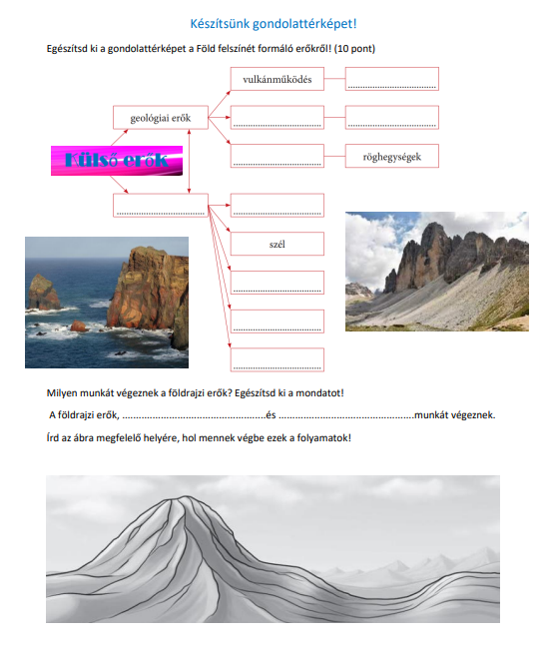
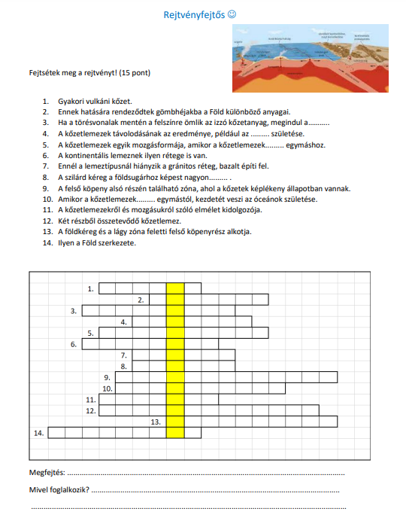
Kémia
- Fémek (9 pont)
Karikázd be a helyes választ!
1. A felsorolt fémek közül egy már az ókorban is ismert volt. Melyik?
A) a nikkel B) a réz C) a bárium D) a titán E) a rádium
2. Ki a flogiszton-elmélet megalkotója?
A) John Dalton B) Georg Stahl C) Lomonoszov D) Robert Boyle
E) Avogadro.
3. A felsorolt anyagok közül egyet nem vegyi úton termelnek. Melyiket?
A) szalicil B) szódabikarbóna C) vaj D) fogkrém E) margarin
4. Mi volt az alkimisták legfőbb célja?
A) a csillagok vizsgálata B) betegségek gyógyítása C) a jövő kutatása
D) a nyelvújítás E) megtalálni a bölcsek kövét

5. A halogének a fémeket legtöbbször hevesen oxidálják, halogenid keletkezik. Az alábbi képen melyik reakció látható? Karikázd be a helyes választ és rendezd a reakcióegyenletet!
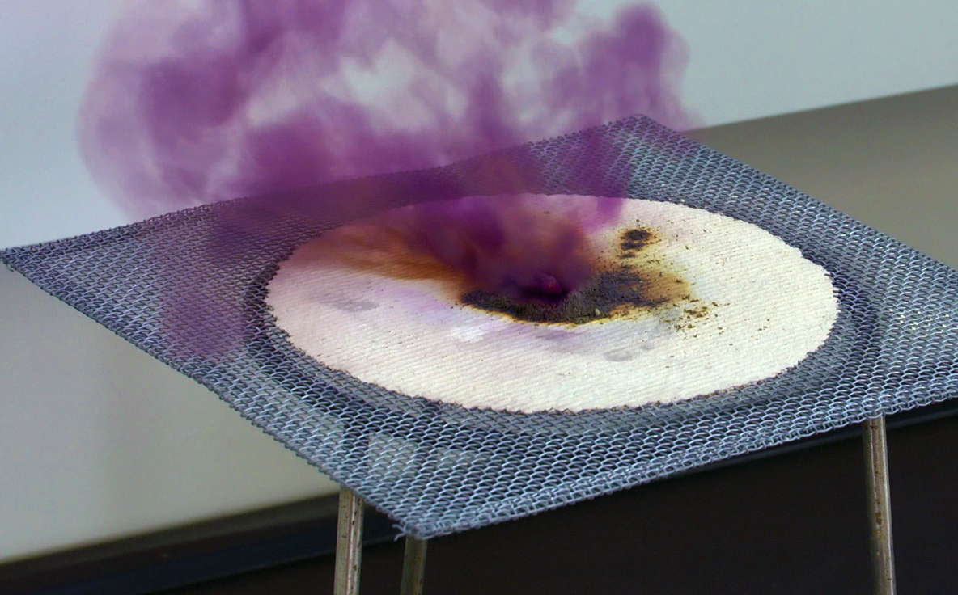

- Na + Cl₂ = NaCl
- Al + l₂ = All₃
- Fe + Cl₂ = FeCl₃
Egészítsd ki a szöveg hiányzó szavait! /A kísérlet magyarázata/
A reakció során keletkező lila gőz arra utal, hogy a folyamat _______term és a keletkező hő hatására a(z) ______ egy része lila gőzzé _______________ .
- Anyagismeret (5 pont)
Karikázd be a helyes választ!
1. Az ecetsav tulajdonságait melyik betűvel jelzett sor jellemzi hibátlanul?
A) szagtalan, savanyú ízű, szilárd halmazállapotú, vízben rosszul oldódik
B) átlátszó folyadék, édes ízű, a víznél kisebb sűrűségű, a vízben jól oldódik
C) szobahőmérsékleten színtelen, jellegzetes szagú, savanyú ízű folyadék, vízben jól oldódik
D) vízben rosszul oldódó, kellemes illatú, fehér színű, szilárd anyag, sűrűsége nagyobb a víznél
E) szobahőmérsékleten szilárd anyag, vízben jól oldódik, vizes oldata keserű ízű

2. Melyik tulajdonság nem igaz a kálium-cianidra?
A) mérgező B) vízben rosszul oldódik C) fehér színű
D) a hidrogén cianid kálium sója E) higroszkópos vegyület

3. Melyik állítás nem igaz a nátrium-glutamátra?
A) egy aminósav nátrium sója B) ízfokozó C) nincs íze
D) nem okozhat allergiát E) tengeri hínárokban is megtalálható

4. Melyik állítás nem igaz a sósavra?
A) a higany oldódik benne B) műanyag gyártás alapanyaga C) gyomorsav
D) vulkáni gőzökben előfordul E) NaCl és cc. H₂SO₄-ből állítják elő

5. Melyik állítás igaz a kén-dioxidra?
A) nem mérgező
B) élelmiszer tartósításra használják
C) laborban kénessav redukciójával állítják elő
D) vízben oldva kénsav keletkezik
E) színtelen, szagtalan, levegőnél nehezebb gáz

- Képletes (5 pont)
Párosítsd a képletek alá a helyes x,y index számokat!
A) x = 2; y = 5; B) x = 1; y = 4; C) x = 2; y = 1;
D) x = 1; y = 2; E) x = 1; y = 3.

(IV) (II) (V) (II) (III) (I) (I) (II) (IV) (I)
- Si_{x}O_{y} 2. N_{x}O_{y} 3. Fe_{x}Cl_{y} 4. H_{x}S_{y} 5. C_{x}H_{y}
_______ _______ _______ ______ ______

- Kiszámoló
Keressétek meg a számmal jelölt anyagmennyiségnek megfelelő tömeg betűjelét! Írd a számok után a helyes mennyiség sorszámát!
A) 64 g _____
B) 4,4 g _____
C) 80 g _____
D) 84 g _____
E) 10 g _____
F) 9 g _____
1. 0,1 mol CO₂ 2. 5 mol H₂ 3. 2 mol S 4. 3 mol N₂
5. 1 mol CuO. 6. 0.5 mól H₂O

Matematika

- Az egységrácson ábrázolt négyszögek területe közül melyik a nagyobb? (7 pont)
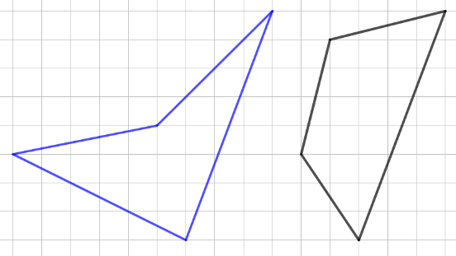

- Hány hárommal osztható, háromjegyű számot tudsz alkotni a 0, 2, 4, 6 számjegyekből úgy, hogy az egyik számjegy se ismétlődjön, és a számok nagyobbak legyenek 300-nál? (8 pont)
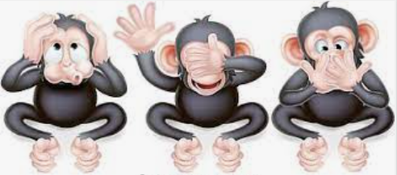

- Virágvásárban csak hármas csokrokat készítenek. egy szegfűt és két gerberát 680 forintért adnak, egy gerbera és két rózsa 1050 forintba kerül, egy rózsáért és két szegfűért pedig 760 forintot kell fizetni. Mennyibe kerül egy szegfű, egy rózsa és egy gerbera külön-külön? (10 pont)
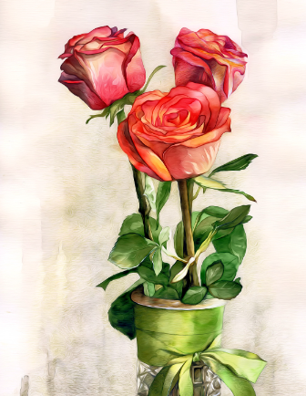

Projekt
